
Instytut Systemów  Elektronicznych | laboratorium elektroniki analogowej 1  2026
Ćwiczenie 2: Wzmacniacz jednotranzystorowy
sprawozdanie z wykonania ćwiczenia
Imię i nazwisko |  | Kol. wstępne  (mnożnik) | Numer zespołu | Prowadzący
1. Kiryl Rahozin |  |  | 2 | Maciej Radtke
2. Yahor Salauyou
 |  |  | Ocena z ćwiczenia:

Elementy używane w ćwiczeniu:

R1 | R2 | R3 | R4 | RG | R5 | C1 | C2 | C3
12,00 kΩ | 5,10 kΩ | 4,30 kΩ | 2,20 kΩ | 2,20 kΩ | 7,50 kΩ | 100,00 nF | 820,00 nF | 10,00 μF

Napięcia zasilania:
U₁ | U₂
8,00 V | -10,00 V

- Uruchomienie wzmacniacza z BJT

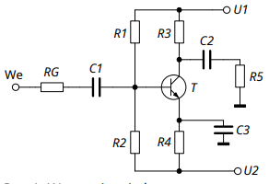

Rys 1.1. Schemat ideowy wzmacniacza jednotranzystorowego
w układzie WE

Napięcia zasilające, zmierzone na płytce modułu DWT:

$U_{1} = 8,00 V$ $U_{2} = -10,00 V$
Wyznaczenie punktu pracy tranzystora bipolarnego:

Na podstawie wartości, zmierzonych w trakcie laboratorium i zamieszczonych w ZSYP-ie:
$$U_{R2} = 5,33 V$$

$$U_{R4} = 4,67 V$$

$$U_{CE} = 4,15 V$$

możemy przeprowadzić następne obliczenia:

$$U_{B}=U_{2}+U_{R2} = -10,00 V+5,33 V =- 4,67 V$$

$$U_{E}=U_{2}+U_{R4} = -10,00 V+4,67 V =- 5,33 V$$

$$U_{BE}= \left(U_{B}-U_{E}\right)=-4,67 V -\left(-5,33 V\right)=0,66 V$$

$$I_{C} ≈ I_{E} = I_{R4}= \frac{U_{R2}-U_{BE}}{R_{4}} =\frac{5,33 V -0,66 V}{2,20 kΩ} = 2,12 mA$$

Tranzystor jest w stanie aktywnym, ponieważ $0≪U_{CE}≪U_{1}-U_{2}$

Obliczenia wartości teoretycznych i wnioski:

$$U_{R2_{teor}}=\left(U_{1}-U_{2}\right)\frac{R_{2}}{R_{1}+R_{2}}=(8,00 V-\left(-10,00 V\right)\frac{5,10 kΩ}{12,00 kΩ+5,1 kΩ}=5,37 V$$

$$I_{C_{teor}} ≈ I_{E_{teor}} = I_{R4_{teor}}= \frac{\left(U_{R2_{teor}}-U_{BE_{teor}}\right)}{R_{4}} =\frac{5,37 V -0,70 V}{2,20 kΩ}= 2,12 mA$$

$$U_{CE_{teor}}=\left(U_{1}-U_{2}\right)-I_{C_{teor}}∙\left(R_{3}+R_{4}\right)=$$
$$=(8,00 V-\left(-10,00 V\right)-2,12 mA∙\left(4,30 kΩ +2,20 kΩ\right)=4,22 V$$

Wyniki pomiarowe są bardzo bliskie wartościom teoretycznym. Rozbieżność dla $U_{R2}$ wynosi około 0,7%, natomiast dla $U_{CE}$ około 1,6%. Ponieważ używamy rezystorów z szeregu E24 o typowej tolerancji ±5%, rozbieżności te można uznać za akceptowalne.
2. Pomiar wzmocnienia k_{uBJT}

W generatorze ustawiono: częstotliwość sygnału f₁ = 20 kHz;
wartość międzyszczytową E_{g} = 10 mV.
Uzasadnienie wyboru wartości E_{g}:
Wybrano małą amplitudę sygnału wejściowego, aby układ pracował w zakresie małosygnałowym i możliwie liniowym, co pozwala na poprawny pomiar wzmocnienia napięciowego oraz ogranicza zniekształcenia nieliniowe.
Częstotliwość dobrano tak, aby układ pracował w paśmie przepustowym; poza odwróceniem fazy właściwym dla układu WS dodatkowe przesunięcie fazowe było bliskie 0.
Na wyjściu wzmacniacza zaobserwowano sygnał o wartości międzyszczytowej U_{BJT} = 2,6134 V.
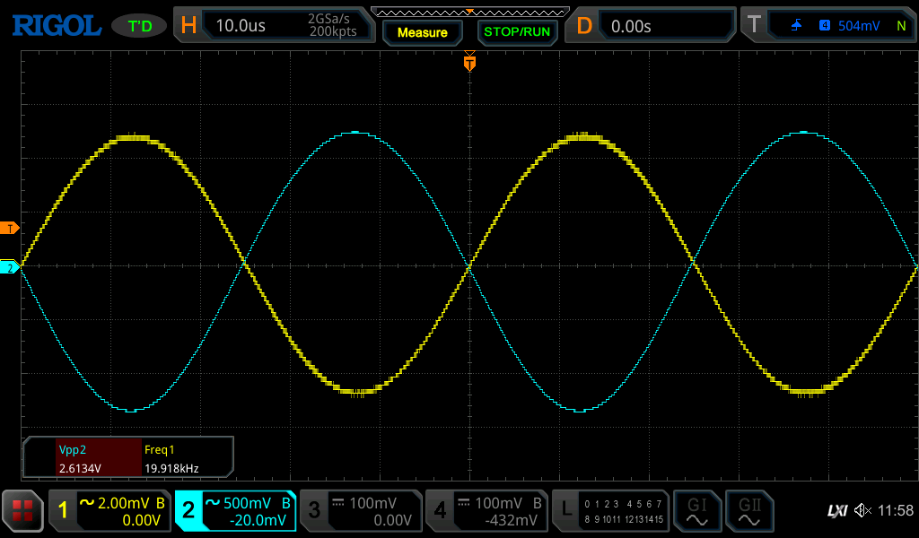

Rys 2.1. Ustawiony sygnał dla obliczenia wzmocnienia napięciowego

Na tej podstawie wyznaczono wzmocnienie napięciowe:

k_{uBJT} = $\frac{U_{BJT}}{Eg} = \frac{2,6134 V}{0,01 V} ≈ 260$ $\frac{V}{V}$

Porównanie otrzymanej wartości z wartością przewidywaną, komentarz:

Dla tranzystora bipolarnego: $g_{mBJT} = \frac{IC}{φT}$

Przyjmując $φT ≈ 25 mV i IC ≈ 2,12 mA:$

$g_{mBJT} = \frac{2,12 mA}{25 mV} = 8,48 mS$

Dla najprostszego modelu nieobciążonego wzmacniacza WE:

$\left|ku\right|≈ g_{mBJT} ∙R_{3} = 8,48 mS ∙4,3 kΩ ≈ 364,6$ $\frac{V}{V}$

Wartość zmierzona $k_{uBJT} ≈ 260\frac{V}{V}$ jest mniejsza od wartości wynikającej z najprostszego modelu, ale nadal jest tego samego rzędu wielkości i można ją uznać za w pełni sensowną. Załączone opracowanie pokazuje, że wzór $k_{u} ≈ -g_{m} * R_{C}$ daje jedynie przybliżenie i rzeczywiste wzmocnienie zwykle wychodzi mniejsze.

3. Pomiar wzmocnienia k_{uoBJT}

W generatorze ustawiono częstotliwość sygnału f₂ = 20 kHz

Po dołączeniu obciążenia, na wyjściu wzmacniacza zaobserwowano sygnał o wartości międzyszczytowej U_{oBJT} = 1,61 V.

Na tej podstawie wyznaczono wzmocnienie napięciowe:

$k_{uoBJT} = \frac{U_{oBJT}}{Eg} = \frac{1,61 V}{0,01 V} = 161$ $\frac{V}{V}$

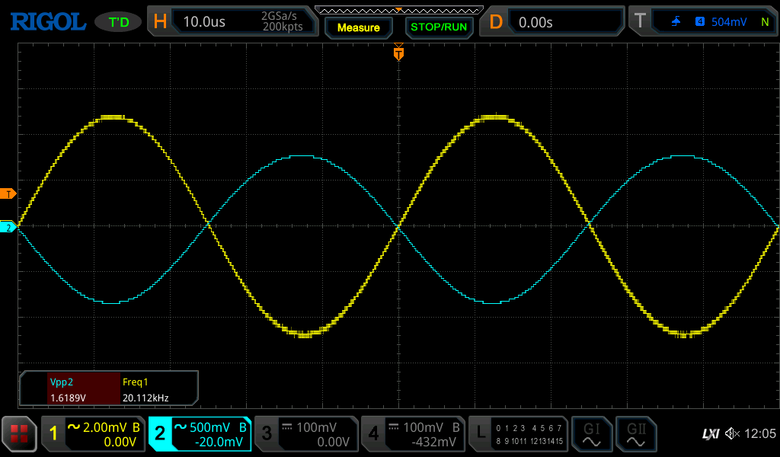
Rys 3.1. Obserwowany sygnał po dołączeniu obciążenia

Porównanie otrzymanej wartości z k_{uBJT}, komentarz, wnioski:

$\frac{kuoBJT}{kuBJT} = \frac{161\frac{V}{V}}{260\frac{V}{V}} ≈ 0,619$ $\frac{V}{V}$

Po dołączeniu obciążenia efektywna rezystancja w obwodzie kolektora maleje z R3 do R3 || R5, co powoduje spadek wzmocnienia:

$$R_{3}|| R_{5} = 4,3 kΩ || 7,5 kΩ ≈ 2,73 kΩ$$

Przewidywany względny spadek:
$$\frac{R_{3} ||R_{5}}{R_{3}} = \frac{2,73}{4,3} ≈ 0,635$$

Zmierzony stosunek 0,619 jest bliski wartości przewidywanej 0,635, więc wynik dobrze zgadza się z teorią. Dołączenie obciążenia wyraźnie obniżyło wzmocnienie, co jest całkowicie zgodne z oczekiwaniami.

4. Pomiar wzmocnienia k_{usoBJT}

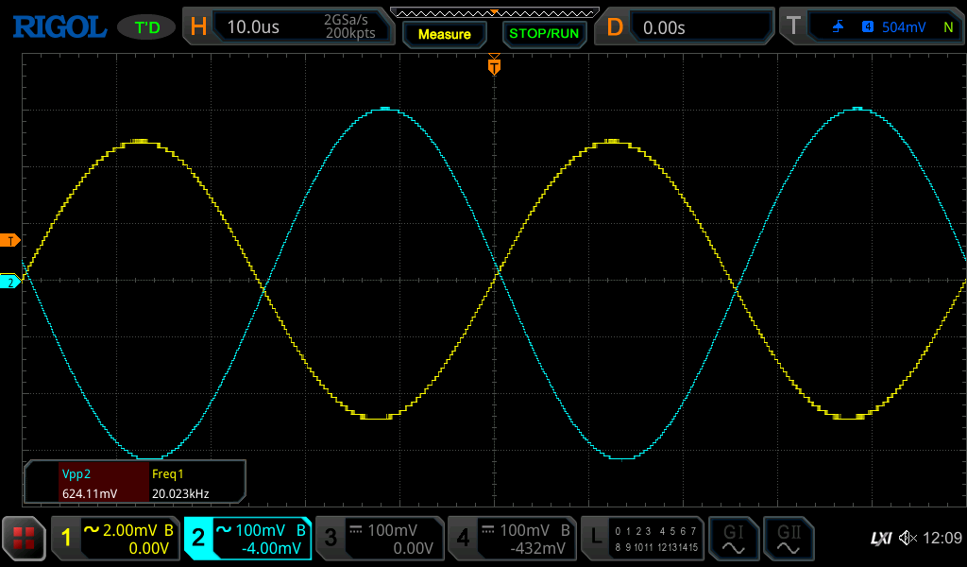
Rys 4.1. Sygnał przy ustawionej częstotliwości f₃ = 20 kHz

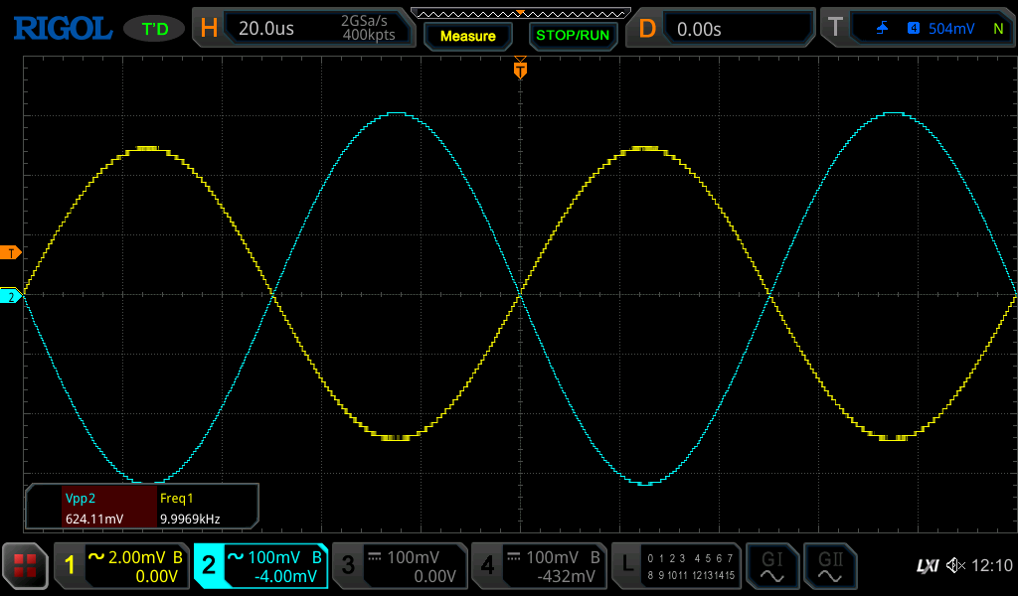
Rys 4.2. Sygnał przy ustawionej częstotliwości f₄ = 10 kHz

Do dalszej analizy przyjęto $f_{4} = 10 kHz$, ponieważ dla tej częstotliwości sygnał mieścił się w paśmie przepustowym i umożliwiał poprawny pomiar $k_{usoBJT}$

Po dodaniu rezystancji źródła, na wyjściu wzmacniacza zaobserwowano sygnał o wartości międzyszczytowej U_{soBJT} = 624,11 mV.

Na tej podstawie wyznaczono wzmocnienie napięciowe:

k_{usoBJT} = 62

Porównanie otrzymanej wartości z k_{uoBJT}, komentarze, odpowiedzi na pytania z instrukcji, wnioski:

$\frac{k_{usoBJT}}{k_{uoBJT}} = \frac{ 62\frac{V}{V}}{161\frac{V}{V}} ≈ 0,385\frac{V}{V}$

Po wstawieniu RG część napięcia wejściowego odkłada się na rezystancji źródła, ponieważ RG oraz rezystancja wejściowa wzmacniacza tworzą dzielnik napięcia. Dlatego $k_{usoBJT}$ jest wyraźnie mniejsze od $k_{uoBJT}$. Wynik pomiaru pokazuje, że wzmacniacz BJT jest dość wrażliwy na niezerową rezystancję wewnętrzną źródła sygnału.

5. Wyznaczenie dolnej i górnej częstotliwości granicznej

Jako „częstotliwość środkową” przyjęto f₀ = 10 kHz.

Zmniejszenie wzmocnienia o 3 dB w stosunku do wyznaczonej wcześniej wartości k_{usoBJT} nastąpiło przy częstotliwościach:
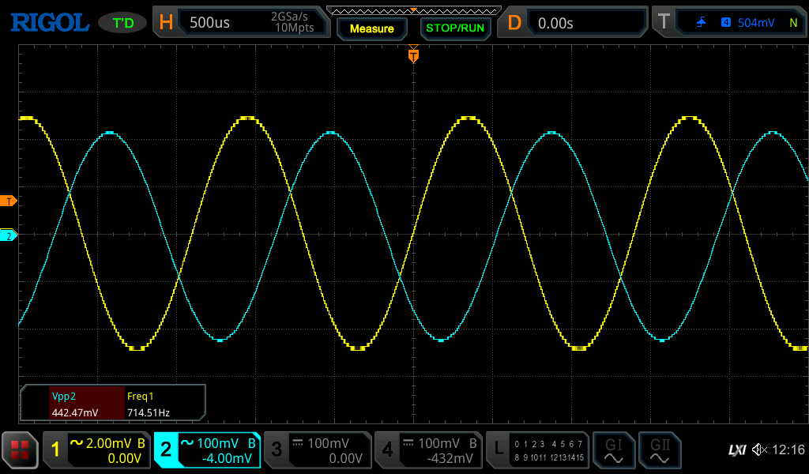

Rys 5.1. Sygnał przy ustawionej częstotliwości granicznej dolnej f_{d} = 715 Hz
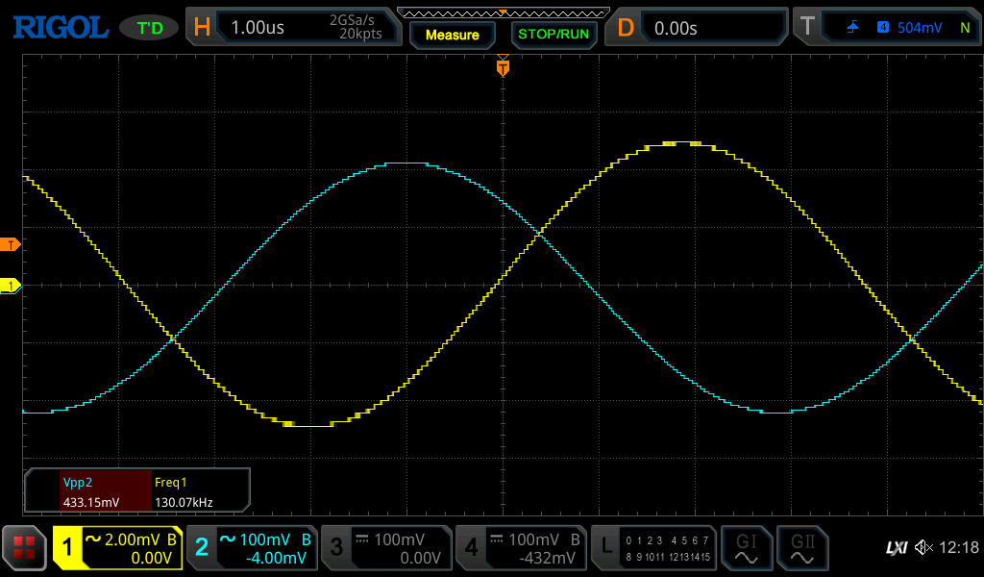
Rys 5.2. Sygnał przy ustawionej częstotliwości granicznej górnej f_{g} = 130 kHz

Zgodnie z instrukcją, spadek o 3 dB oznacza spadek wzmocnienia do wartości $0,707 ∙k_{usoBJT}$.

Dla $k_{usoBJT}=62\frac{V}{V}$ otrzymujemy $k_{3dB} = 0,707 ∙62\frac{V}{V} ≈ 43,834$ $\frac{V}{V}$

Przy $E_{g}$ = 10 mV odpowiada to napięciu wyjściowemu:

$$U_{wy3dB} ≈ 43,834\frac{V}{V} ∙10 mV ≈ 0,438 V$$

Największy wpływ na dolną częstotliwość graniczną ma kondensator $C_{3}$, ponieważ przy małych częstotliwościach przestaje on skutecznie bocznikować rezystor emiterowy $R_{4}$. Powoduje to wzrost lokalnego sprzężenia zwrotnego i spadek wzmocnienia.

Komentarze, wnioski, odpowiedzi na pytania z instrukcji:

Badany wzmacniacz BJT ma szerokie pasmo przenoszenia, obejmujące zakres od około 715 Hz do 130 kHz. Dolna częstotliwość graniczna jest związana głównie z działaniem kondensatorów sprzęgających i obejściowych, natomiast górna z pasożytniczymi pojemnościami tranzystora i układu pomiarowego.

6. Uruchomienie wzmacniacza z tranzystorem MOS
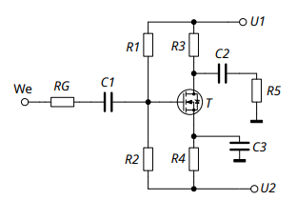
Rys 6.1. Schemat ideowy wzmacniacza jednotranzystorowego
w układzie WS

Wyznaczenie punktu pracy tranzystora unipolarnego:

Na podstawie wartości, zmierzonych w trakcie laboratorium i zamieszczonych w ZSYP-ie:

$$U_{R2} = 5,33 V$$

$$U_{R4} = 4,30 V$$

$$U_{DS} = 6,89 V$$

Możemy przeprowadzić następne obliczenia:

$$U_{G}=U_{2}+U_{R2} = -10,00 V+5,33 V =- 4,67 V$$

$$U_{S}=U_{2}+U_{R4} = -10,00 V+4,30 V =-5,70 V$$

$$U_{GS}= \left(U_{G}-U_{S}\right)=-4,67 V -\left(-5,70 V\right)=1,03 V$$

$$I_{D} ≈ I_{S} = I_{R4}= \frac{U_{R4}}{R_{4}} =\frac{4,30 V}{2,20 kΩ} = 2,00 mA$$

Obliczenia wartości teoretycznych, porównanie z układem z tranzystorem BJT, wnioski:

$$U_{R2_{teor}}=\left(U_{1}-U_{2}\right)\frac{R_{2}}{R_{1}+R_{2}}=(8,00 V-\left(-10,00 V\right)\frac{5,10 kΩ}{12,00 kΩ+5,1 kΩ}=5,37 V$$

$$g_{mMOS} = K⋅(U_{GS}-U_{T} )$$

$$g_{mMOS} = \sqrt{2⋅K⋅I_{D}}$$

Z katalogu odczytujemy:

$g_{mMOS}\left(V_{DS}=10 V;{ I}_{D}=0,2 A\right)=0,1 S$ oraz $U_{T}=$0,8 ... 3,0 V

$$K=\frac{g_{nMOS}^{2}}{2 ∙I_{D}}=\frac{0,100 S ∙0,100 S }{2 ∙0,200 A}=0,025 \frac{A}{V^{2}}$$

Prąd drenu zapewne nie będzie przesadnie wielki, ponieważ rezystory R₁ i R₂ ustalają potencjał U_{G} bramki, część napięcia odkłada się między bramką a źródłem, reszta na R₄. Napięcie na R₄ ustala prąd źródła, więc im większy prąd drenu, tym większe napięcie na rezystorze R₄. Zatem przy stałym U_{G}, mniej zostaje na U_{GS}. Więc napięcie $U_{GS}$ nie będzie się bardzo różniło od $U_{T}$

$$I_{D}≈\frac{U_{R2}-U_{T}}{R_{4}}=\frac{5,37-0,8…3,0V}{2,20 kΩ}=2…1 mA$$

Tranzystor pracuje w trybie nasycenia, jeśli $U_{DS}>U_{GS}-U_{T}$ oraz $U_{GS}>U_{T}$
$U_{DS}>U_{GS}-U_{T}$ w przypadku każdego $U_{T}$
$U_{GS}>U_{T}$ w przypadku $U_{T}=0,8 V$ prawda, w przypadku $U_{T}=3,0 V$ fałsz. Zatem faktyczny tryb pracy zależy od dokładnej wartości progu konkretnego tranzystora użytego w laboratorium. Ponieważ w doświadczeniu zmierzono prąd $I_{D}=2 mA$, możemy założyć, że$U_{GS}>U_{T}$, czyli tranzystor rzeczywiście pracuje w nasyceniu.

W porównaniu do punktu pracy tranzystora BJT ($I_{C}=2,12mA; U_{CE}=4,15 V$) punkt pracy MOSFET-u ($I_{D}=2,00 mA; U_{DS}=6,89 V$) jest inny. To wynika z faktu, że dla MOSFET-u nie można przyjąć jedynej stałej wartości U_{GS} w punkcie pracy, analogicznej $U_{BE}≈0,7 V$ , gdyż U_{GS} zależy od I_{D}

7. Pomiar wzmocnienia k_{uMOS}

W generatorze ustawiono: częstotliwość sygnału f₅ = 20 kHz;
wartość międzyszczytową E_{g} = 10 mV.

Uzasadnienie wyboru wartości ustawień:
Wybrano małą amplitudę sygnału wejściowego, aby układ pracował w zakresie małosygnałowym i możliwie liniowym, co pozwala na poprawny pomiar wzmocnienia napięciowego oraz ogranicza zniekształcenia nieliniowe.
Częstotliwość dobrano tak, aby układ pracował w paśmie przepustowym; poza odwróceniem fazy właściwym dla układu WS dodatkowe przesunięcie fazowe było niewielkie.

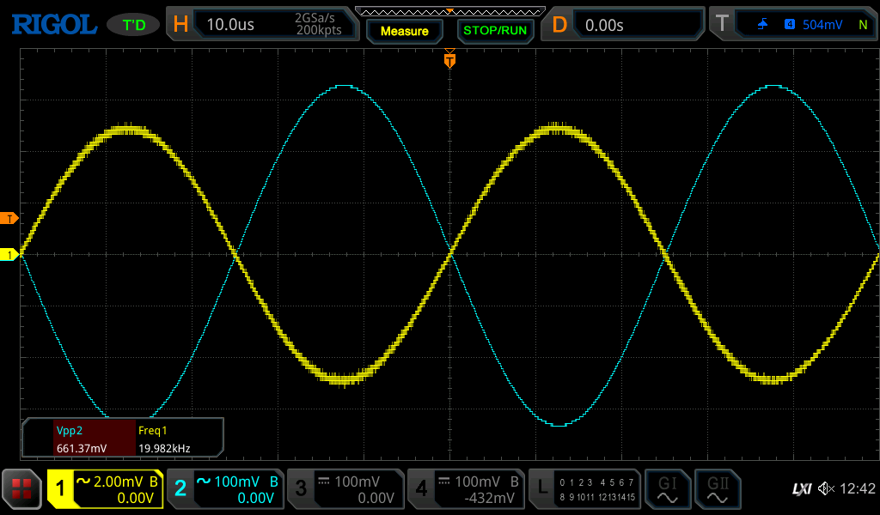
Rys 7.1 Ustawiony sygnał dla obliczenia wzmocnienia napięciowego

Na wyjściu wzmacniacza zaobserwowano sygnał o wartości międzyszczytowej U_{MOS} = 661,32 mV

Na tej podstawie wyznaczono wzmocnienie napięciowe:

k_{uMOS} = $\frac{U_{MOS}}{Eg} = \frac{661,32 mV}{10 mV} ≈ 66\frac{V}{V}$

Porównanie otrzymanej wartości z wartością k_{uBJT}, odpowiedzi na pytania z instrukcji, komentarze:

W obu tranzystorach punkt pracy inny, wzmocnienie napięciowe wzmacniacza również jest różne k_{uBJT} = $260$ – około 4 razy mniejsze dla tranzystora unipolarnego niż w tranzystorze bipolarnym jednak, poza wpływem punktu pracy tranzystora, który ma wpływ na otrzymywany poziom wzmocnienia wzmacniacza, tutaj różnica jest zbyt duża i musimy to dokładniej przeanalizować.
W tym celu dokonamy porównania transkonduktancji g_{m} tranzystora bipolarnego
z transkonduktancją używanego w laboratorium tranzystora unipolarnego
Obliczymy $g_{mMOSreal}=\frac{k_{uMOS}}{R_{3}}=\frac{66\frac{V}{V}}{4,30 kΩ}=15 mS$
Natomiast $g_{mBJTreal} = \frac{k_{uBJT}}{R_{3}}=\frac{260\frac{V}{V}}{4,30 kΩ}= 60 mS$
8. Pomiar wzmocnienia k_{uoMOS}

W generatorze ustawiono: częstotliwość sygnału f₆ = 20 kHz;
wartość międzyszczytową E_{g} = 10 mV.

Po dołączeniu obciążenia, na wyjściu wzmacniacza zaobserwowano sygnał o wartości międzyszczytowej U_{oMOS} = 652 mV.

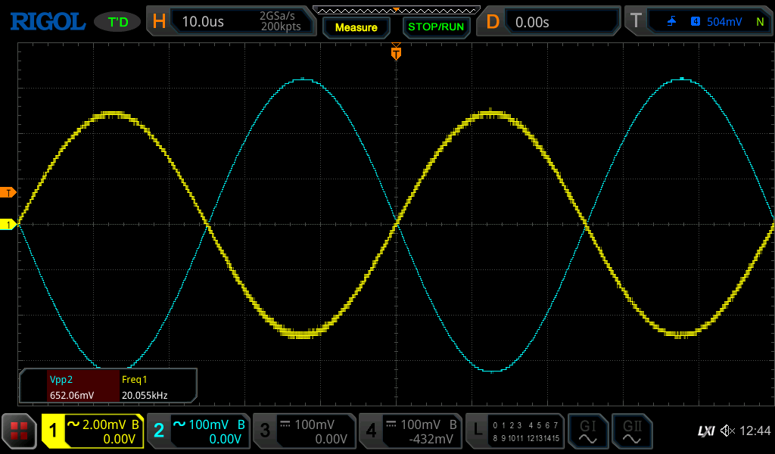
Rys 8.1 Obserwowany sygnał po dołączeniu obciążenia

Na tej podstawie wyznaczono wzmocnienie napięciowe:

k_{uoMOS} = $\frac{U_{oMOS}}{Eg} = \frac{652 mV}{10 mV} ≈ 65\frac{V}{V}$

k_{uoBJT} / k_{uBJT} | k_{uoMOS} / k_{uMOS}
0,616 | 0,986

Porównanie wpływu obciążenia na wzmocnienie obu układów komentarze, wnioski:
Dołączenie rezystancji obciążenia powoduje zmniejszenie wzmocnienia napięciowego, ponieważ rezystor obciążenia tworzy z rezystancją wyjściową wzmacniacza dzielnik napięcia. W rezultacie tylko część napięcia generowanego wewnątrz wzmacniacza odkłada się na obciążeniu.

Stopień zmniejszenia wzmocnienia zależy od stosunku rezystancji obciążenia do rezystancji wyjściowej wzmacniacza: $k_{u}=g_{m}∙R_{wy}||R_{5}$

W badanym układzie efekt ten był znacznie silniejszy dla wzmacniacza BJT niż dla wzmacniacza MOS. W tranzystorze MOS wejście (bramka) praktycznie nie pobiera prądu, dzięki czemu jest ono słabo sprzężone z obwodem wyjściowym. W rezultacie zmiany napięcia wyjściowego spowodowane dołączeniem obciążenia mają niewielki wpływ na punkt pracy i wzmocnienie. W tranzystorze BJT zależności prądowe powodują silniejsze sprzężenie między wyjściem a wejściem, przez co obciążenie znacznie bardziej wpływa na wzmocnienie układu.

9. Pomiar wzmocnienia k_{usoMOS}

W generatorze ustawiono: częstotliwość sygnału f₇ = 5 kHz;
wartość międzyszczytową E_{g} = 10 mV.

Do dalszej analizy przyjęto $f_{7} = 5 kHz$, ponieważ dla tej częstotliwości sygnał mieścił się w paśmie przepustowym i umożliwiał poprawny pomiar $k_{usoMOS}$

Po dołączeniu rezystancji źródła sygnału $R_{G}$, na wyjściu wzmacniacza zaobserwowano sygnał o wartości międzyszczytowej U_{soMOS} = 400 mV.

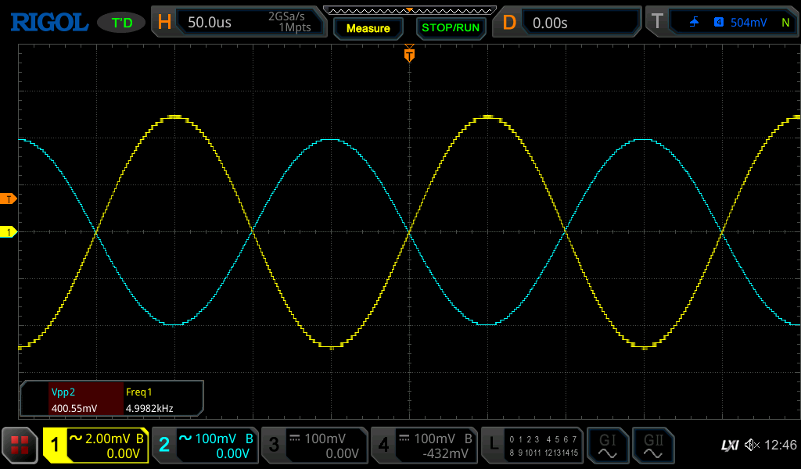
Rys. 9.1. Sygnał przy ustawionej częstotliwości f₇ = 5 kHz

Na tej podstawie wyznaczono wzmocnienie napięciowe:

k_{usoMOS} = $\frac{U_{soMOS}}{Eg} = \frac{400 mV}{10 mV} ≈ 40\frac{V}{V}$

k_{usoBJT} / k_{uoBJT} | k_{usoMOS} / k_{uoMOS}
0,388 | 0,613

Porównanie wpływu rezystancji RG, komentarze, wnioski:

Rezystancja wewnętrzna źródła sygnału RG wraz z rezystancją wejściową wzmacniacza tworzy dzielnik napięcia, w wyniku którego napięcie doprowadzane do wejścia układu jest mniejsze od napięcia generatora. W efekcie zmniejsza się wartość napięcia sterującego tranzystor, a tym samym maleje całkowite wzmocnienie napięciowe układu.

Stopień tego zmniejszenia zależy od stosunku rezystancji wejściowej wzmacniacza do rezystancji źródła. W przypadku wzmacniacza BJT rezystancja wejściowa jest stosunkowo mała, dlatego spadek napięcia na RG jest znaczny, co prowadzi do dużego zmniejszenia wzmocnienia.

W przypadku wzmacniacza MOS rezystancja wejściowa jest bardzo duża, dzięki czemu napięcie wejściowe jest tylko nieznacznie mniejsze od napięcia generatora. W rezultacie wpływ rezystancji RG na wzmocnienie jest mniejszy.

Oznacza to, że wzmacniacz MOS lepiej współpracuje ze źródłem sygnału o niezerowej rezystancji wewnętrznej, natomiast wzmacniacz BJT jest bardziej wrażliwy na jej wpływ.

10. Zmiana rezystancji wejściowej wzmacniaczy

W generatorze ustawiono: częstotliwość sygnału f₈ = 20 kHz;
wartość międzyszczytową E_{g} = 10 mV.

Po dziesięciokrotnym zwiększeniu R₁ i R₂ w BJT, na wyjściu wzmacniacza zaobserwowano sygnał
o wartości międzyszczytowej $U_{soBJT} = 832 mV$ :

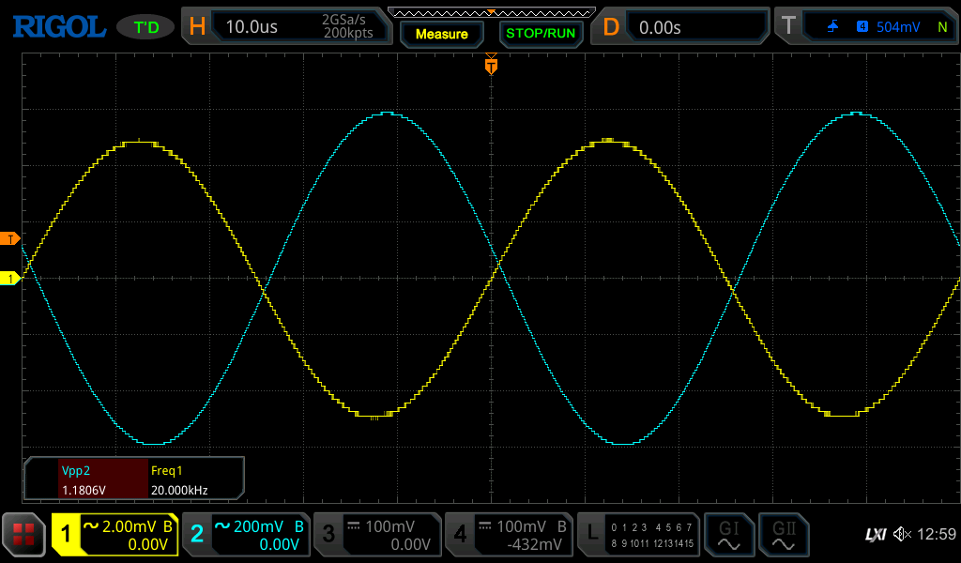
Rys 10.1
$k_{usoBJT} = \frac{U_{soBJT}}{Eg} = \frac{1,18 V}{0,01 V} = 118$ $\frac{V}{V}$
Poprawila sie w 1,90 raz

W generatorze ustawiono: częstotliwość sygnału f₉ = 5 kHz;
wartość międzyszczytową E_{g} = 10 mV.

Po dziesięciokrotnym zwiększeniu R1 i R2, na wyjściu wzmacniacza zaobserwowano sygnał o wartości międzyszczytowej $U_{soMOS} = 619 mV$ :
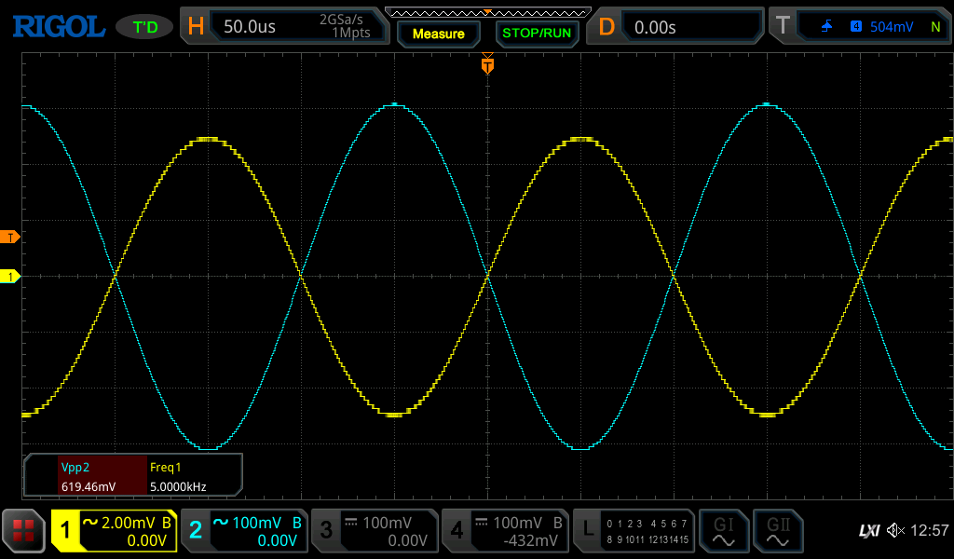
Rys 10.1
Poprawiła się w 1,54 raz

11. Próba zwiększenia wzmocnienia wzmacniaczy poprzez zmianę R3
W celu zwiększenia wzmocnienia wzmacniaczy zwiększamy rezystor R3
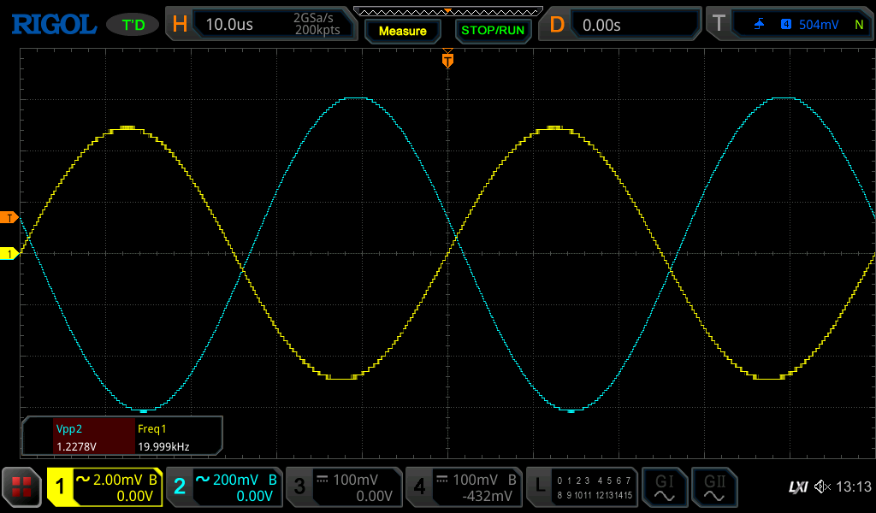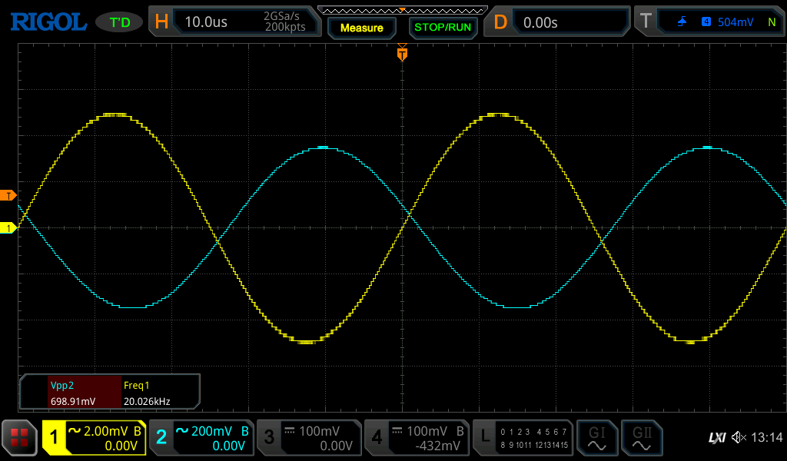
Rys 11.1 BJT R3=5,6kΩ Rys 11.2 MOSFET R3=5,6kΩ
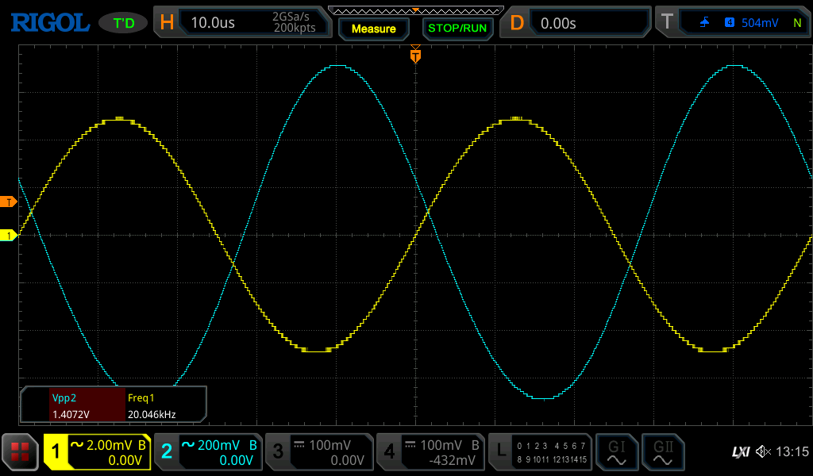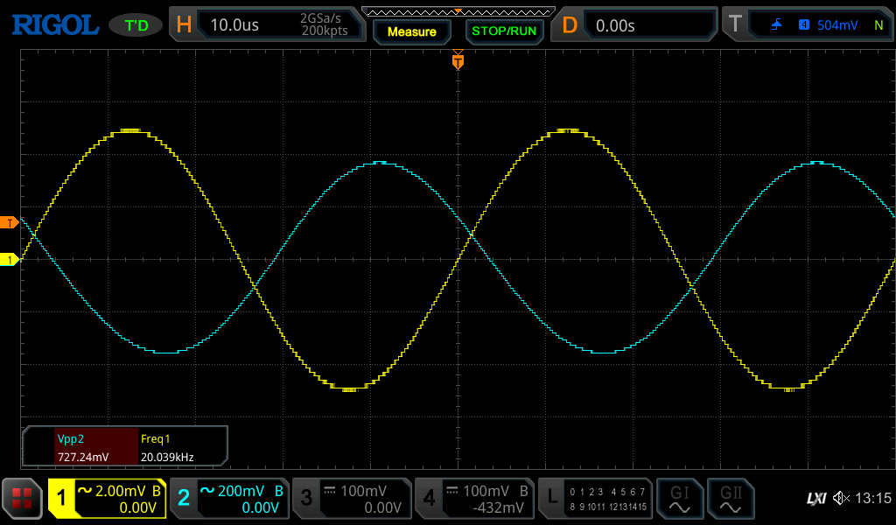
Rys 11.3 BJT R3=6,8 kΩ Rys 11.4 MOSFET R3=6,8 kΩ

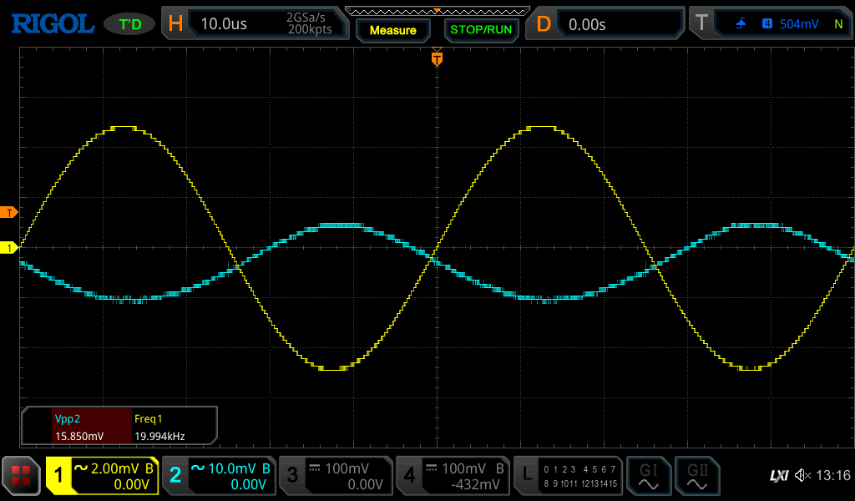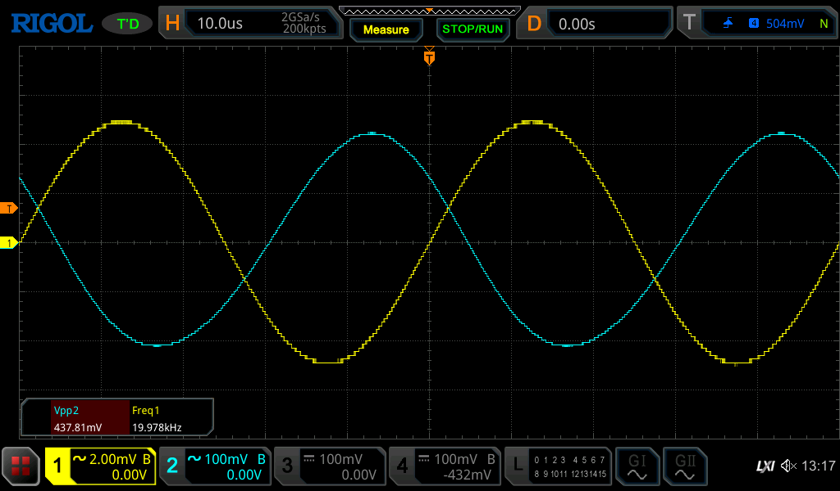
Rys 11.3 BJT R3=8,2 kΩ Rys 11.4 MOSFET R3=8,2 kΩ

Wnioski
Zwiększenie wartości rezystora R3 powoduje wzrost wzmocnienia napięciowego, ponieważ wzmocnienie jest w przybliżeniu proporcjonalne do rezystancji w obwodzie wyjściowym.

Jednak wzrost ten jest ograniczony przez napięcie zasilania oraz warunki pracy tranzystora. Zbyt duża wartość R3 powoduje znaczny spadek napięcia na tym rezystorze, co prowadzi do zmniejszenia napięcia na tranzystorze i wyjścia poza zakres pracy liniowej. W rezultacie pojawiają się zniekształcenia sygnału (obcinanie), a dalsze zwiększanie wzmocnienia nie jest możliwe.

Oznacza to, że maksymalne wzmocnienie jest ograniczone przez warunki zasilania i punkt pracy układu.

12. Podsumowanie

